**Actividad 1**

1. **Medición de la ganancia**

Para 100kHzy . De esta manera, la razón y

A continuación, se muestra el cambio de en función de la frecuencia.

|  |  |  |  |  |
| --- | --- | --- | --- | --- |
| Frecuencia | 500KHz | 1MHz | 2MHz | 2.3MHz |
|  | 1.6V | 1.28V | 840mV | 780mV |

A partir de la tabla, se encuentra que la amplitud disminuye a medida que la frecuencia aumenta. Además, la frecuencia límite para la cual se diferencia la señal es 2.725MHz; es decir .

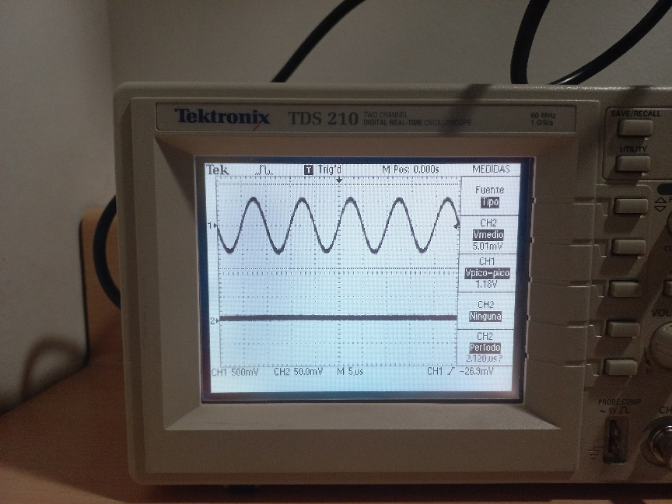

Figura 1. Señal de salida del amplificador para una señal entrante de 100kHz y 100mV pico a pico.

1. **Medición de la saturación del amplificador**

En el programa muestra para 50mV; el periodo esperado. Por otra parte, a partir de los 460mV, la señal comienza a saturarse. Llegando a este tope, aparecen valores de 1400, 560, etc., de manera esporádica. En la Figura 3 se observa cómo aparece otro pico al sobrepasar el límite mencionado.

Figura 2. Señal de salida del amplificador para una señal entrante de 500kHz y 50mV.

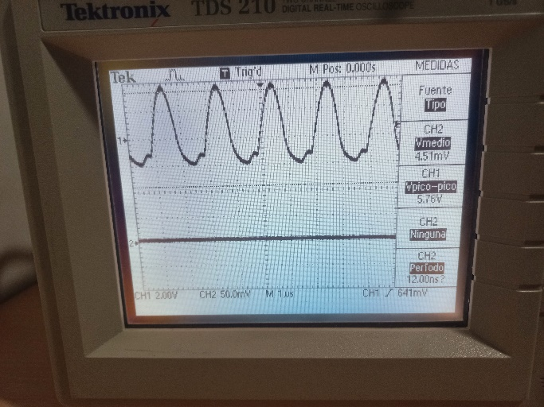

Figura 3. Señal de salida del amplificador para una señal entrante de 500kHz y 460mV. Puede notarse que la señal no es perfectamente sinusoidal, lo que indica que ha comenzado a saturarse.

**Actividad 2**

1. Mientras que la entrada al módulo de amplificación tiene forma sinusoidal, la salida del discriminador tiene una señal cuadrada. Esto ocurre para umbrales bajos e intermedios, como se observa en la Figura 4 y 5. En la Figura 6 se ilustra cómo el patrón del discriminador deja de ser una señal cuadrada y pasa a ser una señal en forma de M.

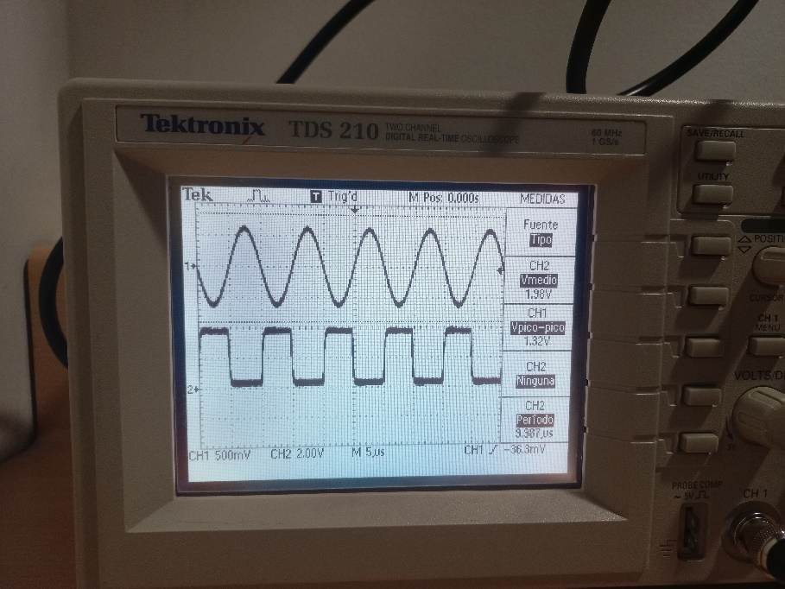

Figura 4. Señal de salida de amplificación (arriba) para una señal de entrada de 100Hz y 100mV señal del discriminador (abajo).

Figura 5. Señal de salida de amplificación (arriba) para una señal de entrada de 100Hz y 10mV señal del discriminador (abajo).

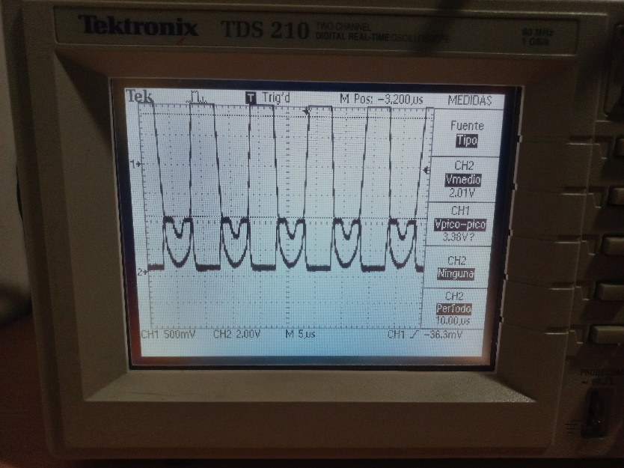

Figura 6. Señal de salida de amplificación (arriba) para una señal de entrada de 100Hz y 460mV señal del discriminador (abajo). Para estos valores, la señal del discriminador ha dejado de filtrar de manera adecuado la señal entrante.

1. Con esto en mente, la señal que debe haber antes del amplificador debe ser menor a 380mV para que pueda filtrar correctamente y no sea saturada la señal.

**Actividad 3**

1. **El osciloscopia muestra 9.8us (Foto 7 y 8)**

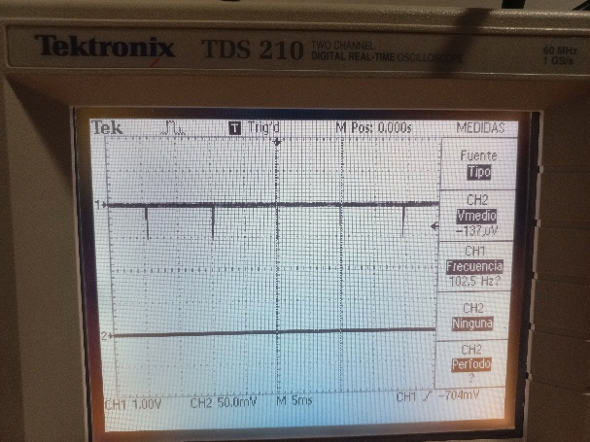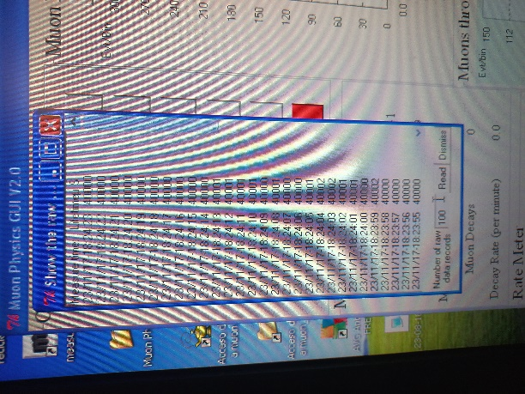

**Actividad 4**

1. **J**

|  |  |  |  |  |
| --- | --- | --- | --- | --- |
| **Voltaje** | **-11** | **-12.00** | **-10** | **-9** |
| **Altura** | **40mV** | **56mV** | **30mV** | **20mV** |
| **Ancho** | **9.8ms** | **9.7ms** | **9.6ms** | **9.8ms** |
| **Alt. Amplificado** | **1.92V** | **2.24** | **1.6V** | **980mV** |

1. El alto voltaje debe ser mayor a -7.5V de tal modo que la salida del amplificador sea menor a 380mV y 460mV, o sea, no se sature el amplificador y filtre correctamente.
2. Foto 9 y 10

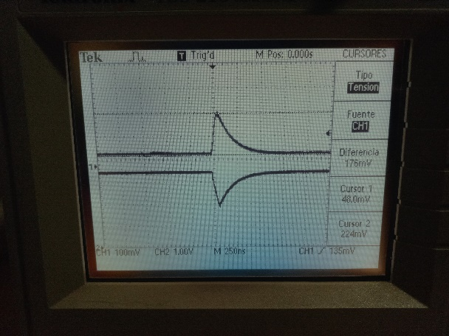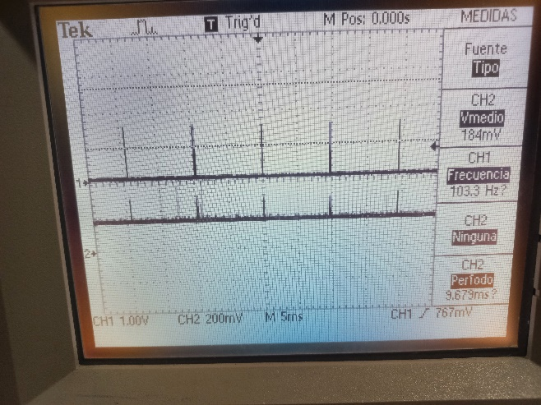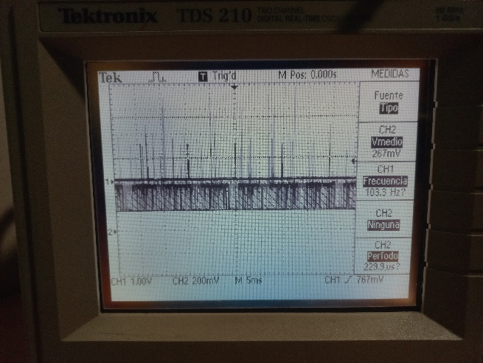

1. El muon rate permanece constante

V=-10,muon rate= 20

V=-9, muon rate= 20

Actividad 5

Utilizamos -6.49 V en HV y 180mV en threshold